제니스 크로노마스터 리바이벌 “포커 칩”

싱가포르, 2021년 11월 15일: 제니스와 SJX 워치가 엘 프리메로 G383에서 영감을 받은 크로노마스터 리바이벌 “포커 칩”을 출시하며 브랜드의 가장 사랑받는 빈티지 워치를 유려한 디자인으로 재해석합니다. 수집가들에게 “포커 칩”이라는 애칭으로 불리는 G383은 제니스 아카이브에서 가장 매혹적인 작품 중 하나로, 1969년에 첫선을 보인 이후 초기 엘 프리메로 버전 중에서도 누구나 탐낼 만한 진귀한 모델로 손꼽히고 있습니다.

1960년대 후반의 사이키델릭한 시대상에 뿌리내린 디자인이 돋보이는 G383은 A386의 삼색 다이얼을 연상시키는 디테일을 갖추고 있습니다. 또한 과감하게 분할된 레이아웃으로 시선을 사로잡으며, 그 어떤 타임피스보다 더 호화로운 디자인을 선보입니다. 당시 제니스가 신뢰했던 다이얼 공급업체와의 파트너십을 통해 개발된 다이얼은 마치 포커 칩을 보는 듯 대담하게 반복되는 컬러 조합으로 주목을 받으며 특별한 애칭을 얻게 되었습니다. 2020년 5월, 싱가포르 기반의 시계 매거진 SJX 워치의 창립자 수 지아시엔(Su Jiaxian)이 제니스의 제품 및 헤리티지 책임자인 로망 마리에타(Romain Marietta)에게 특별하고 모던한 감성으로 G383을 되살려 보자는 제안을 했습니다. 이로부터 특별한 콜라보레이션 프로젝트가 진행되었다는 점에서 G383의 독보적인 디자인은 더욱 특별한 의미를 지닙니다.

제니스와 SJX 워치는 G383의 주요 디테일을 되살리면서 유려하고 현대적인 분위기를 더한 특별한 타임피스를 제작하는 데 주력했습니다. 그렇게 그레이 색조를 배경으로 수퍼 루미노바를 아낌없이 활용하여 환한 낮과 어두운 밤에도 뛰어난 가독성을 선사하는 디자인으로 G383을 새로이 재현한 포커 칩이 탄생했습니다.

SJX는 이렇게 전합니다. “저는 오랫동안 엘 프리메로의 오랜 역사, 그리고 제니스의 풍부한 헤리티지를 존경해왔습니다. 저는 무브먼트와 그 역사를 반영한 타임피스를 선보이되, 그것이 단순한 리메이크는 아니기를 바랐습니다. G383처럼 한눈에 시선을 사로잡으면서도 확연히 새롭고 또 색다른 매력을 지닌, 언뜻 듣기에는 역설적인 요소를 갖춘 시계를 만들고 싶었습니다.”

다크 그레이 컬러로 완성된 포커 칩 다이얼은 매트 블랙 컬러에 수퍼 루미노바 처리를 더한 프린트 디테일이 돋보이며, 아워 마커, 크로노그래프 스케일, 각 레지스터를 감싸는 방사형 패턴에서도 더욱 환한 “빛”을 느낄 수 있습니다. 새롭게 재현된 포커 칩은 제니스의 기념비적인 손목시계를 기념하는 의미를 담아 엘 프리메로 A386과 동일한 38mm 케이스로 제작됩니다. 또한 이와 동시에 A386과는 달리 마이크로블라스트 처리된 티타늄 소재를 사용하여 다이얼의 컬러를 연상시키는 고급스러운 다크 그레이 컬러의 그레인드 마감을 선보입니다. 티타늄 케이스 안에 자리한 엘 프리메로 무브먼트는 1969년 새로운 역사를 써 내려갔던 칼리버와 동일한 모델이며, 사파이어 케이스백을 통해 무브먼트의 움직임을 감상할 수 있습니다.

크로노마스터 리바이벌 포커 칩은 매트 블랙 스트랩과 수퍼 루미노바를 더한 페일 그린 컬러의 두 가지 스트랩으로 만나볼 수 있으며, 200피스 한정 출시됩니다. 제니스 부티크, 전 세계 이커머스 사이트, SJX 워치를 통해 구매하실 수 있습니다.

제니스: 별을 향한 도전.

제니스는 어려움을 극복하고 꿈을 추구하며 이를 이뤄내는 모든 이들에게 영감을 선사하고자 합니다. 1865년 설립 이후 제니스는 최초로 현대적 의미의 시계 매뉴팩처로 자리잡았으며, 제니스 시계는 영국해협 횡단으로 역사의 한 페이지를 장식한 루이 블레리오(Louis Blériot)와 성층권 자유낙하 기록을 세운 펠릭스 바움가트너(Felix Baumgartner)에 이르기까지 큰 꿈을 꾸며 불가능을 이루기 위해 노력해온 특별한 인물들과 함께해왔습니다. 제니스는 또한 여성들이 자신의 경험을 공유하고 다른 사람들이 꿈을 이룰 수 있도록 영감을 불어넣는 드림허스 플랫폼을 마련해 과거와 현재의 선구적인 여성들의 업적을 기념하고 그들에게 주목합니다.

제니스 시계에는 모두 인하우스 방식으로 자체 개발 및 제작한 무브먼트가 장착되어 있습니다. 제니스는 1969년 세계 최초의 오토매틱 크로노그래프 칼리버인 엘 프리메로를 출시했으며, 최근에는 0.1초까지 측정 가능한 크로노마스터 라인과 0.01초의 정밀성을 갖춘 데피 컬렉션을 통해 더욱 정밀한 컴플리케이션을 선보이고 있습니다. 제니스는 1865년부터 지금까지 대담한 도전으로 한계를 뛰어넘는 이들과 함께 스위스 워치메이킹의 미래를 만들어 가고 있습니다. 지금이 바로 별을 향해 손을 뻗을 시간입니다.

제니스 크로노마스터 리바이벌 “포커 칩”

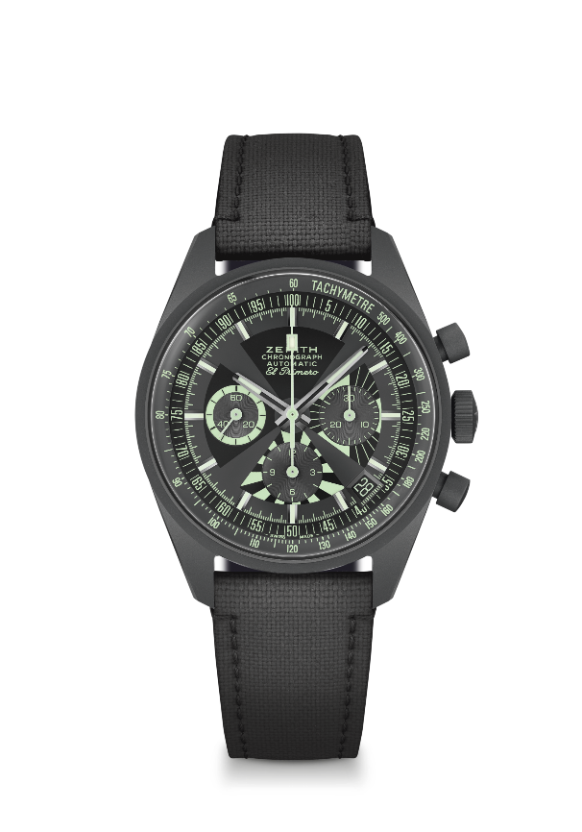
레퍼런스: 97.G383.400.38.C880

핵심 사항: 아이코닉한 “포커 칩” 다이얼을 새롭게 재해석한 디자인. 마이크로블래스트 처리된 티타늄 케이스
직경 38 mm의 오리지널 1969 케이스. 오토매틱 엘 프리메로 컬럼 휠 크로노그래프 무브먼트. 200피스 리미티드 에디션. SJX 워치, 제니스 부티크, 이커머스에서 구매 가능.
무브먼트: 엘 프리메로 400 오토매틱
진동 수: 시간당 36,000회(5 Hz)
파워 리저브: 최소 50시간
기능: 중앙에 위치한 아워 및 미닛 핸즈. 9시 방향에 위치한 스몰 세컨즈. 크로노그래프: 센트럴 크로노그래프 핸드, 6시 방향의 12시간 카운터, 3시 방향의 30분 카운터. 타키미터 스케일. 펄소미터 스케일. 4시 30분 방향의 날짜 표시창
케이스: 38mm
소재: 마이크로블래스트 처리된 티타늄
다이얼: 다크 그레이 다이얼, 매트 블랙 컬러 및 수퍼 루미노바 처리한 프린트 디테일
방수: 5ATM
가격: 9,900 스위스 프랑
아워 마커: 로듐 도금, 각면 처리 및 슈퍼 루미노바®SLN C3 코팅
핸즈: 로듐 도금, 각면 처리 및 슈퍼 루미노바®SLN C3 코팅
브레이슬릿 & 버클: 매트 블랙 스트랩과 풀 루미노바 “코듀라” 효과 스트랩의 두 가지 패브릭 스트랩 제공.

